2019年度

四川省攀枝花市西区

财政局

部门决算

目录

公开时间：2020年11月 日

第一部分 部门概况 4

一、基本职能及主要工作 4

二、机构设置 9

第二部分 2019年度部门决算情况说明 10

一、收入支出决算总体情况说明 10

二、收入决算情况说明 10

三、支出决算情况说明 11

四、财政拨款收入支出决算总体情况说明 11

五、一般公共预算财政拨款支出决算情况说明 12

六、一般公共预算财政拨款基本支出决算情况说明 14

七、“三公”经费财政拨款支出决算情况说明 15

八、政府性基金预算支出决算情况说明 17

九、 国有资本经营预算支出决算情况说明 17

十、其他重要事项的情况说明............................................................................17

第三部分 名词解释 26

第四部分 附件 30

附件1 30

附件2 36

第五部分 附表 41

一、收入支出决算总表 41

二、收入决算表 41

三、支出决算表 41

四、财政拨款收入支出决算总表 41

五、财政拨款支出决算明细表 41

六、一般公共预算财政拨款支出决算表 41

七、一般公共预算财政拨款支出决算明细表 41

八、一般公共预算财政拨款基本支出决算表 41

九、一般公共预算财政拨款项目支出决算表 41

十、一般公共预算财政拨款“三公”经费支出决算表 41

十一、政府性基金预算财政拨款收入支出决算表 41

十二、政府性基金预算财政拨款“三公”经费支出决算表 41

十三、国有资本经营预算支出决算表 41

# 第一部分 部门概况

## 一、基本职能及主要工作

（一）主要职能。

1.拟订全区财政发展战略、规划、政策和改革方案并组织实施，分析预测宏观经济形势，参与制定各项经济政策，提出运用财税政策实施宏观调控和综合平衡社会财力的建议，拟订政府与企业的分配政策，完善鼓励公益事业发展的财税政策。

2.贯彻执行财政、税收、财务、会计管理的法律法规和规章。负责组织起草地方性财政政策、规范性文件和制度并组织实施。按照管理权限管理全区税政事项。

3.负责管理各项财政收支。编制年度区级预决算草案并组织执行。组织制定经费开支标准、定额，审核批复部门（单位）年度预决算。受区政府委托，向区人大及其常委会报告财政预算、执行和决算等情况。负责政府投资基金区级财政出资的资产管理。负责区级预决算公开。负责全面实施预算绩效管理。

4.按分工负责政府非税收入管理。负责政府性基金管理，按规定管理行政事业性收费等其他非税收入。管理财政票据。贯彻执行彩票管理政策，制定彩票管理有关办法，监管彩票市场，按规定管理彩票资金。

5.组织制定全区国库管理制度、国库集中收付制度，指导和监督国库业务，按规定开展国库现金管理工作。贯彻执行政府财务报告编制办法并组织实施。监督管理全区政府采购工作。

6.贯彻执行地方政府债务管理制度和政策，制定具体管理办法，编制地方政府债余额限额计划，统一管理政府外债，防范财政风险。

7.牵头编制全区国有资产管理情况报告。根据区政府授权，集中统一履行区级国有金融资本出资人职责。制定区级国有金融资本管理制度。拟订全区行政事业单位国有资产管理制度并组织实施。制定需要全区统一规定的开支标准和支出政策。

8.负责审核并汇总编制全区国有资本经营预决算草案。制定国有资本经营预算制度和办法，收取区本级企业国有资本收益。组织实施企业财务制度，负责财政预算内行政事业单位和社会团体的非贸易外汇和财政预算内的国际收支管理。

9.负责审核并汇总编制全区社会保险基金预决算草案，会同有关部门拟订有关资金（基金）财务管理制度，承担社会保险基金财政监管工作。

10.负责办理和监督区级财政的经济发展支出、区级政府性投资项目的财政拨款，负责投资评审管理工作，参与拟订区级基建投资有关政策，制定基建财务管理制度。

11.贯彻执行各级有关金融工作的方针、政策、法律、法规，研究分析国家、省、市金融政策和金融形势以及全区金融运行情况；拟订全区金融业发展规划和政策，提出改善金融发展环境、促进金融业发展的建议，协调解决金融业发展中应由地方解决的矛盾和问题；负责联系协调全区金融部门，承担财政政策与金融政策协调配合的研究工作；组织协调有关部门防范、化解和处置地方金融风险，处理地方金融突发事件和重大事件。

12.管理外国政府和国际金融机构贷（赠）款项目的有关业务，参与财经领域的国际交流与合作。

13.负责管理全区会计工作，监督和规范会计行为，组织实施国家统一的会计制度，指导社会审计。依法管理资产评估有关工作。

14.负责职责范围内的安全生产和职业健康、生态环境保护、审批服务便民化等工作。

15.完成区委和区政府交办的其他任务。

（二）2019年重点工作完成情况。

2019年，在区委、区政府的坚强领导下，区财政局坚持以习近平新时代中国特色社会主义思想为指导，深入学习习近平总书记来川视察重要讲话精神，按照区委“一二三四五”工作思路，积极应对各种困难挑战，努力增收节支，全力做好稳增长、促改革、调结构、惠民生、防风险、保稳定等各项工作。

**1.应收尽收完成市定任务**

积极开展税源结构、纳税对象、征管范围变化的分析和研究，确定征管重点，拓展纳税空间。建立财税联席会议机制，积极协调税务及相关部门，及时解决组织收入中遇到的困难和问题，不断完善收入征管机制，挖掘增收潜力。完成地方一般公共预算收入17,592万元，完成调整预算的100.1%，同比增长7.14%。完成市定收入任务。

**2.优化结构保障“三保”支出**

严格执行财政保障序列，不断调整优化支出结构，重点做好保工资、保运转、保民生“三保”工作。地方一般公共预算支出实现78,533万元，同比减支15,767万元，下降16.72%。

**3.多措并举化解债务风险**

着力优化债务结构，控制债务规模，切实防范债务风险。2019年综合债务率下降至100%以内，成功退出债务风险预警地区。西区新增债务317万元，债务余额为150,403万元，其中，一般债务余额120,849万元，专项债务余额29,554万元。西区地方政府债务限额为174,866万元，其中，一般债务限额143,152万元，专项债务限额31,714万元。债务余额未超过债务限额。

**4.全力争取缓解财政收支矛盾**

吃透财政政策，准确把握向上争取方向，成立工作专班，多渠道、多层次向上争取。全年争取到位上级资金78,463万元，新增一般债券额度317万元，再融资债券15,731万元。

**5.深化改革提高财政管理水平**

一是推进公务卡改革。严格执行公务卡强制结算目录，减少现金支付结算，现金支付同比减少742万元，下降47%。二是盘活存量资金。严格执行盘活存量资金的相关规定，收回部门结余资金5,767万元，统筹用于区级重点民生工程项目。三是全面落实减税降费政策。政策性减税降费10,799万元，切实减轻实体经济运行成本。四是强化财政评审。根据建设“节约型政府”工作部署，全面加强财政评审和政府采购管理力度，全年共评审项目36个，评审金额12,542万元，审减资金8,806万元，综合审减率12.14%；五是规范政府采购行为。政府采购预算11,001万元，实际采购金额10,055万元，节约资金946万元，实现财政资金节支增效。六是强化监督检查。开展减税降费政策措施实施效果检查、巩固深化惠民惠农财政补贴资金“一卡通”专项治理、严肃财经纪律和私设“小金库”、违规发放工资奖金津贴补贴、涉农保险、“山水林田湖”、“三供一业”分离移交工作专项检查等，确保财政资金安全高效运行。

**6.稳步推进“三供一业”分离移交工作**

西区作为全省“三供一业”分离移交工作试点，财政多措并举，稳步推进“三供一业”分离移交工作。目前，已累计拨付76,702万元，为全省国企“三供一业”分离移交试点工作做出积极贡献。

**7.全面推行政务公开，自觉接受各界监督**

按照《预算法》《中华人民共和国政府信息公开条例》，主动在“攀枝花西区公众信息网”上公开财政信息，涉及全区92个预算单位的“三公”经费预算明细、部门预算及总预算、工作动态等。二是以四川政府采购网为载体，及时将采购公告、采购文件、中标结果、采购合同等信息进行公布，促进政府采购公开、透明、阳光、高效，2019年在四川政府采购网公开政府采购信息152条。三是紧紧围绕全区中心工作，积极稳妥地推进政府信息公开工作，充分发挥财政信息对人民群众生产、生活和经济社会活动的积极作用。2019年共公开信息158条。

## 二、机构设置

攀枝花市西区财政局下属二级单位3个，其中行政单位0个，参照公务员法管理的事业单位2个，其他事业单位1个。

纳入攀枝花市西区财政局2019年度部门决算编制范围的二级预算单位包括：

1. 攀枝花市西区财政投资评审中心

# 第二部分 2019年度部门决算情况说明

1. 收入支出决算总体情况说明

2019年度收、支总计1370.56万元。与2018年相比，收、支总计各增加539.00万元，增长65%。主要变动原因是项目支出经费增加。

（图1：收、支决算总计变动情况图）

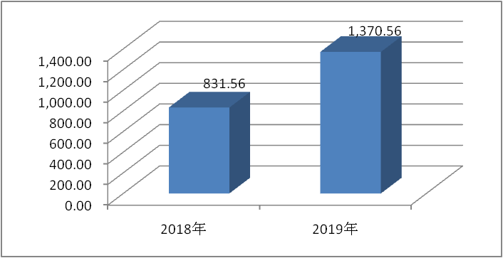

1. 收入决算情况说明

2019年本年收入合计1256.91万元，其中：一般公共预算财政拨款收入541.03万元，占43%；政府性基金预算财政拨款收入715.73万元，占57%；其他收入0.15万元，占0%。

（图2：收入决算结构图）

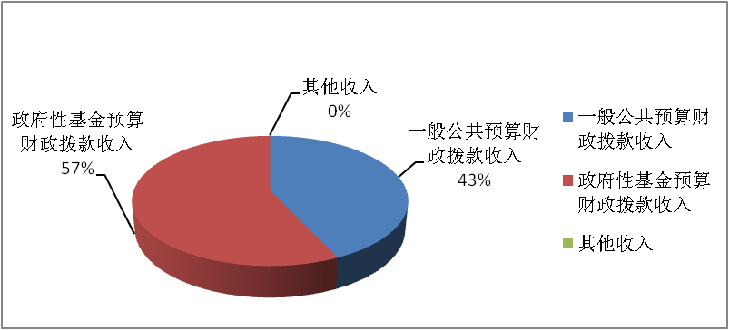

1. 支出决算情况说明

2019年本年支出合计823.30万元，其中：基本支出542.58万元，占66%；项目支出280.72万元，占34%。

（图3：支出决算结构图）（饼状图）

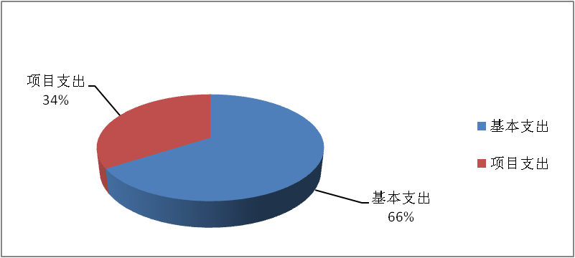

四、财政拨款收入支出决算总体情况说明

2019年财政拨款收、支总计1354.17万元。与2018年相比，财政拨款收、支总计各增加539.98万元，增长66%。主要变动原因是项目支出经费增加。

（图4：财政拨款收、支决算总计变动情况）

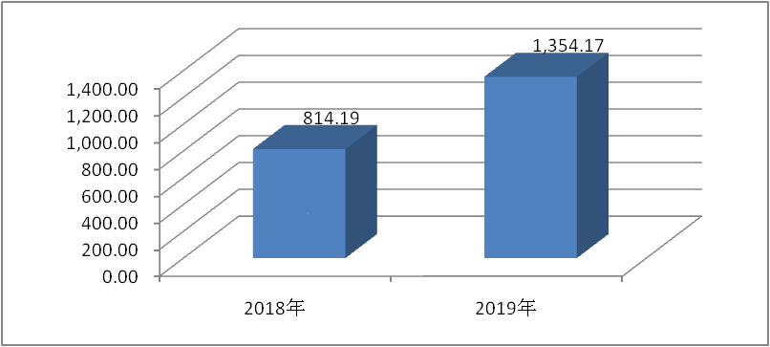

五、**一**般公共预算财政拨款支出决算情况说明

（一）一般公共预算财政拨款支出决算总体情况

2019年一般公共预算财政拨款支出618.41万元，占本年支出合计的75%。与2018年相比，一般公共预算财政拨款减少57.25万元，下降8%。主要变动原因是项目支出经费减少。

（图5：一般公共预算财政拨款支出决算变动情况）

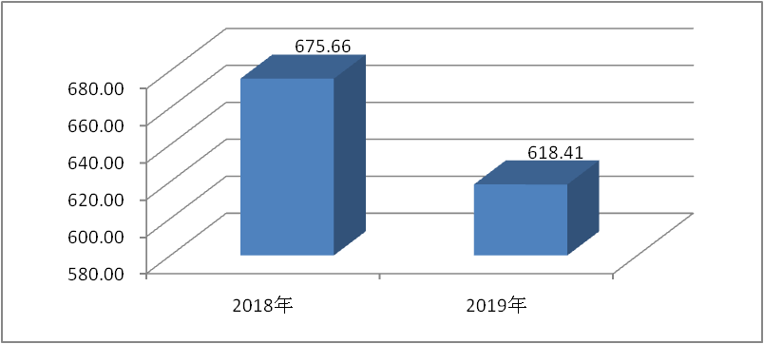（二）一般公共预算财政拨款支出决算结构情况

2019年一般公共预算财政拨款支出618.41万元，主要用于以下方面:**一般公共服务（类）**支出388.10万元，占63%；**社会保障和就业（类）**支出173.44万元，占28%；**卫生健康支出**22.81万元，占4%；**城乡社区支出**1.69万元，占0%；**住房保障支出**32.37万元，占5%。

（图6：一般公共预算财政拨款支出决算结构）

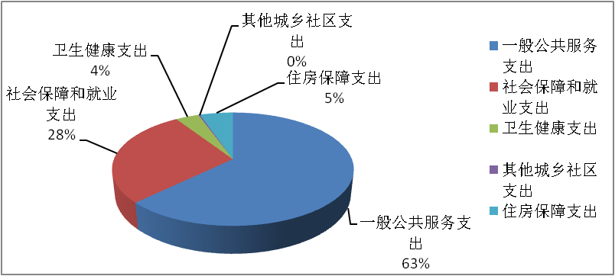

（三）一般公共预算财政拨款支出决算具体情况

**2019年一般公共预算支出决算数为**618.41万元，**完成预算114%。其中：**

**1.一般公共服务（类）财政事务（款）行政运行（项）: 支出决算为146.83万元，完成预算113%，决算数大于预算数的主要原因是今年部分预算收入调整为存量资金安排的上年结转资金形成的支出。一般行政管理事务（项）: 支出决算为63.75万元，全部为使用上年结转资金形成的支出。事业运行（项）: 支出决算为164.57万元，完成预算108%，决算数大于预算数的主要原因是今年部分预算收入调整为存量资金安排的上年结转资金形成的支出。其他财政事务支出（项）: 支出决算为12.95万元，完成预算43%，决算数小于预算数的主要原因是项目工作未完，经费结转下年。**

**2.社会保障和就业（类）行政事业单位离退休（款）未归口管理的行政单位离退休（项）: 支出决算为2.45万元，完成预算100%；机关事业单位基本养老保险缴费支出（项）: 支出决算为25.28万元，完成预算100%。残疾人事业（款）其他残疾人事业支出（项）: 支出决算为145.71万元，完成预算100%。**

**3.卫生健康（类）行政事业单位医疗（款）行政单位医疗（项）:支出决算为8.48万元，完成预算100%；事业单位医疗（项）:支出决算为12.18万元，完成预算100%；公务员医疗补助（项）:支出决算为2.15万元，完成预算100%。**

**4.城乡社区支出（类）其他城乡社区支出（款）其他城乡社区支出（项）: 支出决算为1.69万元，全部为使用上年结转资金形成的支出。**

**5.住房保障支出（类）住房改革支出（款）住房公积金（项）:支出决算为32.37万元，完成预算100%。**

六**、一**般公共预算财政拨款基本支出决算情况说明

2019年一般公共预算财政拨款基本支出540.02万元，其中：

人员经费506.57万元，主要包括：基本工资、津贴补贴、奖金、伙食补助费、绩效工资、机关事业单位基本养老保险缴费、职业年金缴费、其他社会保障缴费、其他工资福利支出、离休费、退休费、抚恤金、生活补助、医疗费补助、奖励金、住房公积金、其他对个人和家庭的补助支出等。  
　　日常公用经费33.45万元，主要包括：办公费、印刷费、咨询费、手续费、水费、电费、邮电费、取暖费、物业管理费、差旅费、因公出国（境）费用、维修（护）费、租赁费、会议费、培训费、公务接待费、劳务费、委托业务费、工会经费、福利费、公务用车运行维护费、其他交通费、税金及附加费用、其他商品和服务支出、办公设备购置、专用设备购置、信息网络及软件购置更新、其他资本性支出等。

七、“三公”经费财政拨款支出决算情况说明

（一）“三公”经费财政拨款支出决算总体情况说明

2019年“三公”经费财政拨款支出决算为4.60万元，完成预算100%，决算数与预算数持平。

（二）“三公”经费财政拨款支出决算具体情况说明

2019年“三公”经费财政拨款支出决算中，因公出国（境）费支出决算0万元，占0%；公务用车购置及运行维护费支出决算2.23万元，占48%；公务接待费支出决算2.37万元，占52%。具体情况如下：

（图7：“三公”经费财政拨款支出结构）

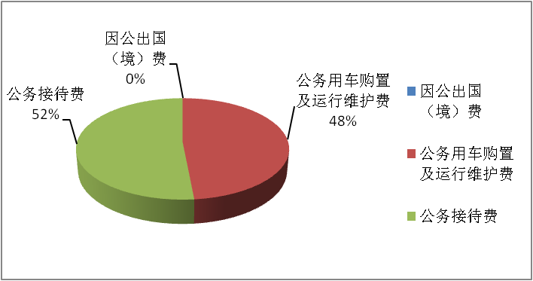

**1.因公出国（境）经费支出**0万元，**完成预算0%。**全年安排因公出国（境）团组0次，出国（境）0人。因公出国（境）支出决算与2018年一样为0万元。

**2.公务用车购置及运行维护费支出**2.23万元,**完成预算100%。**公务用车购置及运行维护费支出决算比2018年减少0.07万元，下降3%。主要原因是严格控制公务用车运行维护费支出。

其中：**公务用车购置支出**0万元。

**公务用车运行维护费支出**2.23万元。主要用于税收征管、农业综合开发项目、西区产业园区发展、“山水林田湖”、“三供一业”分离移交等工作所需的公务用车燃料费、维修费、过路过桥费、保险费等支出。

**3.公务接待费支出**2.37万元，**完成预算100%。**公务接待费支出决算比2018年减少0.13万元，下降5%。主要原因是严格控制接待范围、接待人次、接待标准。其中：

**国内公务接待支出**2.37万元，主要用于执行公务、开展业务活动开支的用餐费。国内公务接待22批次，186人次，共计支出2.37万元，具体内容包括：“山水林田湖”项目调研检查工作支出0.58万元，绩效评价工作支出0.81万元，金融债务工作支出0.24万元，国有企业家属区“三供一业”分离移交工作支出0.21万元，“一卡通”专项调研工作支出0.17万元，预算执行及管理等工作支出0.36万元。

**外事接待支出**0万元，外事接待0批次，0人。

八、政府性基金预算支出决算情况说明

2019年政府性基金预算拨款支出202.33万元。全部为项目支出。

1. 国有资本经营预算支出决算情况说明

2019年国有资本经营预算拨款支出0万元。

十、其他重要事项的情况说明

**（一）机关运行经费支出情况**

2019年，本单位机关运行经费支出33.45万元，比2018年增加1.16万元，增长4%。主要原因是办公费、印刷费、其他交通费用略增。

**（二）政府采购支出情况**

2019年，本单位政府采购支出总额29.08万元，其中：政府采购货物支出29.08万元、政府采购工程支出0万元、政府采购服务支出0万元。主要用于办公设备更新、补充。授予中小企业合同金额29.08万元，占政府采购支出总额的100%，其中：授予小微企业合同金额0.38万元，占政府采购支出总额的1%。

**（三）国有资产占有使用情况**

截至2019年12月31日，本单位共有车辆1辆，其中：主要领导干部用车0辆、机要通信用车0辆、应急保障用车0辆、其他用车1辆。其他用车主要是用于税收征管、农业综合开发项目、西区产业园区发展、企业财政资金补贴、“山水林田湖”、“三供一业”分离移交等工作。没有单价50万元以上通用设备和单价100万元以上专用设备。

**（四）预算绩效管理情况。**

根据预算绩效管理要求，西区财政局在年初预算编制阶段，组织对项目开展了预算事前绩效评估，对“全区金财网建设”、“政府新旧会计制度改革”等项目编制了绩效目标，预算执行过程中，对“全区金财网建设”、“政府新旧会计制度改革”等项目开展绩效监控，年终执行完毕后，对“全区金财网建设”、“政府新旧会计制度改革”等项目开展了绩效目标完成情况自评。

本部门按要求对2019年部门整体支出开展绩效自评，从评价情况来看，认真贯彻落实决策和部署，加强协作，更加主动有为抓好财政工作，财政运行总体安全平稳，为保障和服务全区经济社会发展大局提供了有力支撑。本部门还自行组织了项目绩效评价，从评价情况来看各个项目的数量指标和质量指标都达到了预期总体目标。

1.**项目绩效目标完成情况**

本部门在2019年度部门决算中反映对“全区金财网建设”、“政府新旧会计制度改革”等项目6个项目绩效目标实际完成情况。

（1）绩效评价体系建设经费10万元，执行9.21万元，健全区级财政全过程绩效预算管理体制，提升了绩效管理水平。

（2）全区金财网建设经费30万元，执行25.25万元，通过项目实施，优化了网络结构，提高了网络整体物理性能，确保了全区金财网络运行稳定快捷，大大提高了财政工作效率。

（3）财政业务软件经费10万元，执行8.76万元，确保部门预算软件、志城系统软件、资产管理软件等财政业务软件正常运行，各项财政工作快速推进。

（4）财政电子票据改革经费35万元，执行28.33万元，全面完成预算单位电子票据管理系统建设，并确保能成功开出财政电子票据。

（5）财政评审经费263.75万元，执行117.01万元，提高综合审减率，提高财政资金使用效率。

（6）政府新旧会计制度改革经费80万，执行77.52万元。通过项目实施，完成政府新旧会计制度改革工作，加强了新旧会计制度衔接，促进了区级预算单位加快会计核算工作，提升了全区财会人员业务能力。

|  |  |  |  |  |  |  |  |
| --- | --- | --- | --- | --- | --- | --- | --- |
| **项目绩效目标完成情况表** | | | | | | | |
| （2019年度） | | | | | | | |
|  |  |  |  |  | |  |  |
| 项目名称 | | 政府新旧会计制度改革费用 | | | | | |
| 预算单位 | | 攀枝花市西区财政局 | | | | | |
| 预算执行情况（万元） | | 预算数 | | 80 | 执行数 | | 77.52 |
| 其中：财政拨款 | | 80 | 财政拨款 | | 77.52 |
| 其他资金 | |  | 其他资金 | |  |
| 总 体 目 标 | 年度设定目标 | | | 实际完成情况 | | | |
| 保证政府新旧会计制度改革顺利进行 | | | 通过举办培训等方式，完成全区各预算单位政府新旧会计制度改革 | | | |
| 绩 效 指 标 | 一级 指标 | 二级指标 | 三级指标 | 预期指标值(包含数字及文字描述) | | 实际完成指标值(包含数字及文字描述) | |
| 项目完成 | 数量指标 | 开展新旧会计制度培训 | 对全区各预算单位会计人员进行培训 | | 完成 | |
| 质量指标 | 保障新旧会计制度顺利衔接 | 提升政府会计人员的业务素质 | | 组织培训，提高政府会计人员的业务素质。 | |
| 时效指标 | 按改革进度 | 完成政府新旧会计制度改革 | | 完成 | |
| 成本指标 | 成本费、资料费、培训费 | 80万元 | | 实际支付77.52万元。 | |
| 项目效益 | 经济效益 指标 |  |  | |  | |
| 社会效益 指标 | 提高政府会计人员综合水平 | 推进新旧政府会计制度有效衔接。 | | 完成 | |
| 生态效益 指标 | 指标1： |  | |  | |
| 可持续影响 指标 | 指标1： |  | |  | |
| 满意度指标 | 满意度指标 | 指标1：各预算单位满意度 | 抽样调查满意度达到基本满意及以上。 | | 基本满意及以上 | |

|  |  |  |  |  |  |  |  |  |  |  |  |  |  |  |  |  |  |  |
| --- | --- | --- | --- | --- | --- | --- | --- | --- | --- | --- | --- | --- | --- | --- | --- | --- | --- | --- |
| **项目绩效目标完成情况表** | | | | | | | | | | | | | | | | | | |
| （2019年度） | | | | | | | | | | | | | | | | | | |
|  | |  | |  |  | | |  | | | |  | | | |  | | |
| 项目名称 | | | | | 电子票据改革 | | | | | | | | | | | | | |
| 预算单位 | | | | | 攀枝花市西区财政局 | | | | | | | | | | | | | |
| 预算执行情况  （万元） | | | | | 预算数 | | | | | 35 | | | 执行数 | | | 28.33 | | |
| 其中： 财政拨款 | | | | | 35 | | | 财政拨款 | | | 28.33 | | |
| 其他资金 | | | | |  | | | 其他资金 | | |  | | |
| 总 体 目 标 | | 年度设定目标 | | | | | | | | 实际完成情况 | | | | | | | | |
| 按照上级部门要求，开展全区各预算单位电子票据改革工作。 | | | | | | | | 通过培训等方式，完成全区各预算单位电子票据改革工作。 | | | | | | | | |
| 绩 效 指 标 | | 一级 指标 | | 二级指标 | | | 三级指标 | | | 预期指标值(包含数字及文字描述) | | | | 实际完成指标值(包含数字及文字描述) | | | | |
| 项目完成 | | 数量指标 | | | 完成票据改革软硬件配备， | | | 按上级部门要求推进 | | | | 完成 | | | | |
| 质量指标 | | | 指标1：保证票据改革顺利推进 | | | 提升财政票据监管效能 | | | | 完成 | | | | |
| 时效指标 | | | 指标1：按上级进度要求推进 | | | 完成电子票据改革工作 | | | | 完成 | | | | |
| 成本指标 | | | 指标1：购买软硬件设备及耗材、培训会务等费用 | | | 35万元 | | | | 实际支付28.33万元 | | | | |
| 项目效益 | | 经济效益指标 | | | 指标1： | | |  | | | |  | | | | |
| 社会效益指标 | | | 指标1：服务质量、无纸化、电子化、便捷化 | | | 提高财政票据监管水平和效率。 | | | | 完成 | | | | |
| 生态效益指标 | | | 指标1： | | |  | | | |  | | | | |
| 可持续影响指标 | | | 指标1： | | |  | | | |  | | | | |
| 满意度指标 | | 满意度指标 | | | 指标1：各预算单位满意度 | | | 抽样调查满意度达到基本满意及以上。 | | | | 基本满意及以上 | | | | |
| **项目绩效目标完成情况表** | | | | | | | | | | | | | | | | | | | | |
| （2019年度） | | | | | | | | | | | | | | | | | | | | |
|  |  | |  | | |  | | | | |  | | | | | |  | | |  |
| 项目名称 | | | | | | 绩效评价体系建设 | | | | | | | | | | | | | | |
| 预算单位 | | | | | | 攀枝花市西区财政局 | | | | | | | | | | | | | | |
| 预算执行情况  （万元） | | | | | | 预算数 | | | 10 | | | | | | 执行数 | | | 9.21 | | |
| 其中：财政拨款 | | | 10 | | | | | | 财政拨款 | | | 9.21 | | |
| 其他资金 | | |  | | | | | | 其他资金 | | |  | | |
| 总 体 目 标 | 年度设定目标 | | | | | | | | 实际完成情况 | | | | | | | | | | | |
| 构建“事前绩效目标审核、事中绩效评价督察、事后绩效评估结果运用”的全过程绩效预算管理机制。 | | | | | | | | 组织全区各预算单位完成绩效评价体系建设工作 | | | | | | | | | | | |
| 绩 效 指 标 | 一级 指标 | | 二级指标 | | | 三级指标 | | | 预期指标值(包含数字及文字描述) | | | | | | | 实际完成指标值(包含数字及文字描述) | | | | |
| 项目完成 | | 数量指标 | | | 指标1：区级培训 | | | 召开培训费2期，合计培训200人，发放培训资料200份 | | | | | | | 完成 | | | | |
| 质量指标 | | | 指标1：提升绩效管理水平 | | | 健全区级财政全过程绩效预算管理体制。 | | | | | | | 完成 | | | | |
| 时效指标 | | | 指标1：按工作进度 | | | 2019年全年 | | | | | | | 全区各预算单位按照时限完成。 | | | | |
| 成本指标 | | | 指标1：培训费、资料费等 | | | 10万元 | | | | | | | 实际支付9.21万元。 | | | | |
| 项目效益 | | 经济效益 指标 | | | 指标1： | | |  | | | | | | |  | | | | |
| 社会效益 指标 | | | 指标1：完成项目支出绩效评价 | | | 提升财政资金绩效 | | | | | | |  | | | | |
| 生态效益 指标 | | | 指标1： | | |  | | | | | | |  | | | | |
| 可持续影响指标 | | | 指标1： | | |  | | | | | | |  | | | | |
| 满意度指标 | | 满意度指标 | | | 指标1：各预算单位的满意度 | | | 抽样调查满意度达到基本满意及以上。 | | | | | | | 基本满意及以上 | | | | |

|  |  |  |  |  |  |  |  |
| --- | --- | --- | --- | --- | --- | --- | --- |
| **项目绩效目标完成情况表** | | | | | | | |
| （2019年度） | | | | | | | |
|  |  |  |  | |  |  |  |
| 项目名称 | | | 财政业务软件 | | | | |
| 预算单位 | | | 攀枝花市西区财政局 | | | | |
| 预算执行情况  （万元） | | | 预算数 | | 10 | 执行数 | 8.76 |
| 其中：财政拨款 | | 10 | 财政拨款 | 8.76 |
| 其他资金 | |  | 其他资金 |  |
| 总体 目标 | 年度设定目标 | | | | 实际完成情况 | | |
| 确保部门预算软件、志城系统软件、资产管理软件等财政业务软件正常运行 | | | | 完成 | | |
| 绩 效 指 标 | 一级 指标 | 二级指标 | | 三级指标 | 预期指标值(包含数字及文字描述) | 实际完成指标值(包含数字及文字描述) | |
| 项目完成 | 数量指标 | | 指标1：软件及相关设备维护 | 按照软件维护进度 | 完成 | |
| 质量指标 | | 指标1：保障各软件正常运转 | 保证工作正常运行，保证各软件运转。 | 完成 | |
| 时效指标 | | 指标1：按软件维护进度 | 48小时内解决突发故障。 | 全年评审工作均按时限要求完成，为项目后期工作顺利推进提供保障。 | |
| 成本指标 | | 指标1：软件维护费用 | 10万元 | 实际支付8.76万元。 | |
| 项目效益 | 经济效益指标 | | 指标1： |  |  | |
| 社会效益指标 | | 指标1：为日常工作做好服务。 | 各业务股室按时上报相关材料 | 完成 | |
| 生态效益指标 | | 指标1： |  |  | |
| 可持续影响指标 | | 指标1： |  |  | |
| 满意度指标 | 满意度指标 | | 指标1：各业务股室、各预算单位满意度 | 抽样调查满意度达到基本满意及以上。 | 基本满意及以上 | |

|  |  |  |  |  |  |  |
| --- | --- | --- | --- | --- | --- | --- |
| （2019年度） | | | | | | |
|  |  |  |  |  |  |  |
| 项目名称 | | | 全区金财网建设 | | | |
| 预算单位 | | | 攀枝花市西区财政局 | | | |
| 预算执行情况  （万元） | | | 预算数 | 30 | 执行数 | 25.25 |
| 其中：财政拨款 | 30 | 财政拨款 | 25.25 |
| 其他资金 |  | 其他资金 |  |
| 总 体 目 标 | 年度设定目标 | | | 实际完成情况 | | |
| 保障金财网络正常运行 | | | 全年，金财网络运行稳定。 | | |
| 绩 效 指 标 | 一级 指标 | 二级指标 | 三级指标 | 预期指标值(包含数字及文字描述) | 实际完成指标值(包含数字及文字描述) | |
| 项目完成 | 数量指标 | 指标1：网络设备维护 | 按照合同支付 | 完成 | |
| 质量指标 | 指标1：金财网络正常运行 | 保障全区各单位金财网络工作正常运转 | 完成 | |
| 时效指标 | 指标1：按照工作进度 | 48小时内解决突发故障 | 完成 | |
| 成本指标 | 指标1：网络设备维护费用 | 30万元 | 实际支付25.25万元。 | |
| 项目效益 | 经济效益 指标 | 指标1： |  |  | |
| 社会效益 指标 | 指标1：管理水平、服务质量 | 不断提升信息化管理水平，提高服务质量和工作效率。 | 完成 | |
| 生态效益 指标 | 指标1： |  |  | |
| 可持续影响 指标 | 指标1： |  |  | |
| 满意度指标 | 满意度指标 | 指标1：各预算单位满意度 | 抽样调查满意度达到基本满意及以上 | 基本满意及以上 | |

**项目绩效目标完成情况表**

|  |  |  |  |  |  |  |
| --- | --- | --- | --- | --- | --- | --- |
| **项目绩效目标完成情况表**  （2019年度） | | | | | | |
|  |  |  |  |  |  |  |
| 专项（项目）名称 | | | 财政投资评审 | | | |
| 项目主管单位 | | | 攀枝花市西区财政局 | | | |
| 项目资金 （万元） | | | 预算数 | 263.75 | 执行数 | 263.75 |
| 其中：财政拨款 | 117.01 | 财政拨款 | 117.01 |
| 其他资金 |  | 其他资金 |  |
| 总 体 目 标 | 年度设定目标 | | | 实际完成情况 | | |
| 保障财评工作顺利推进，提高财政资金使用效率。 | | | 财政投资评审工作顺利推进，全年完成项目审核任务36个，送审金额72542.98万元、审减金额8806.12万元、审减率12.14%。 | | |
| 绩 效 指 标 | 一级 指标 | 二级指标 | 三级指标 | 年度指标值 | 实际完成数 | |
| 项目完成 | 数量指标 | 指标1：按照政府投资管理办法规定的评审范围，对全区政府项目进行投资评审。 | 预计完成全区送审项目30个。 | 全年已完成项目审核36个。 | |
| 质量指标 | 指标1：完成年度工作任务 | 节约财政资金 | 完成 | |
| 时效指标 | 指标1：评审进度 | 按相关管理办法及合同约定时效，按时完成评审任务。 | 全年评审工作均按时限要求完成，为项目后期工作顺利推进提供保障。 | |
| 成本指标 | 指标1：财评费用 | 263.75万元 | 实际支出117.01万元，因有的项目业主单位未按时报送票据，故存在结余。 | |
| 项目效益 | 经济效益 指标 | 指标1： |  |  | |
| 社会效益 指标 | 指标1：保障财评工作顺利开展 | 提高综合审减率，提高财政资金使用效率。 | 完成 | |
| 生态效益 指标 | 指标1： |  |  | |
| 可持续影响 指标 | 指标1： |  |  | |
| 满意度指标 | 满意度指标 | 指标1：各项目业主单位满意度 | 基本满意及以上 | 基本满意及以上 | |

2.部门绩效评价结果。

本部门按要求对2019年部门整体支出绩效评价情况开展自评，《攀枝花市西区财政局2019年部门整体支出绩效评价报告》见附件（附件1）。

本部门自行组织对“全区金财网维护”、“政府新旧会计制度改革”等项目开展了绩效评价，《攀枝花市西区财政局2019年项目支出绩效评价报告》见附件（附件2）。

1. 名词解释

1.财政拨款收入：指单位从同级财政部门取得的财政预算资金。

2.事业收入：指事业单位开展专业业务活动及辅助活动取得的收入。

3.经营收入：指事业单位在专业业务活动及其辅助活动之外开展非独立核算经营活动取得的收入。

4.其他收入：指单位取得的除上述收入以外的各项收入。主要是利息收入。

5.用事业基金弥补收支差额：指事业单位在当年的财政拨款收入、事业收入、经营收入、其他收入不足以安排当年支出的情况下，使用以前年度积累的事业基金（事业单位当年收支相抵后按国家规定提取、用于弥补以后年度收支差额的基金）弥补本年度收支缺口的资金。

6.年初结转和结余：指以前年度尚未完成、结转到本年按有关规定继续使用的资金。

7.结余分配：指事业单位按照事业单位会计制度的规定从非财政补助结余中分配的事业基金和职工福利基金等。

8、年末结转和结余：指单位按有关规定结转到下年或以后年度继续使用的资金。

9. 一般公共服务（类）财政事务（款）行政运行（项）：反映行政单位（包括实行公务员管理的事业单位）的基本支出；一般行政管理事务（项）：反映行政单位（包括实行公务员管理的事业单位）未单独设置项级科目的其他项目支出；事业运行（项）：反映事业单位的基本支出，不包括行政单位（包括实行公务员管理的事业单位）后勤服务中心、医务室等附属事业单位；其他财政事务支出（项）：反映除上述项目以外其他财政事务方面的支出。

10.社会保障和就业（类）行政事业单位离退休（款）未归口管理的行政单位离退休（项）：反映未实行归口管理的行政单位（包括实行公务员管理的事业单位）开支的离退休支出；机关事业单位基本养老保险缴费支出（项）：反映单位为职工缴纳的基本养老保险费。残疾人事业（款）其他残疾人事业支出（项）：反映其他用于残疾人事业方面的支出。

11. 医疗卫生与计划生育支出（类）行政事业单位医疗（款）行政单位医疗（项）：反映财政部门集中安排的行政单位基本医疗保险缴费经费，未参加医疗保险的行政单位的公费医疗保险经费，按国家规定享受离休人员和红军老战士待遇人员的医疗经费；事业单位医疗（项）：反映财政部门集中安排的事业单位基本医疗保险缴费经费，未参加医疗保险的事业单位公费医疗经费，按国家规定享受离休人员待遇人员的医疗经费；公务员医疗补助（项）：反映财政部门集中安排的公务员医疗补助经费。

12. 城乡社区支出（类）国有土地使用权出让收入及对应专项债务收入安排的支出（款）土地开发支出（项）：反映新疆生产建设兵团和地方政府用于前期土地开发性支出以及与前期土地开发相关的费用等支出。其他城乡社区支出（款）其他城乡社区支出（项）：反映其他用于城乡社区方面的支出。

13.住房保障支出（类）住房改革支出（款）住房公积金（项）：指行政事业单位按人力资源和社会保障部、财政部规定的基本工资和津贴补贴以及规定比例为职工缴纳的住房公积金。

14.基本支出：指为保障机构正常运转、完成日常工作任务而发生的人员支出和公用支出。

15.项目支出：指在基本支出之外为完成特定行政任务和事业发展目标所发生的支出。

16.经营支出：指事业单位在专业业务活动及其辅助活动之外开展非独立核算经营活动发生的支出。

17.“三公”经费：指部门用财政拨款安排的因公出国（境）费、公务用车购置及运行费和公务接待费。其中，因公出国（境）费反映单位公务出国（境）的国际旅费、国外城市间交通费、住宿费、伙食费、培训费、公杂费等支出；公务用车购置及运行费反映单位公务用车车辆购置支出（含车辆购置税）及租用费、燃料费、维修费、过路过桥费、保险费等支出；公务接待费反映单位按规定开支的各类公务接待（含外宾接待）支出。

18.机关运行经费：为保障行政单位（含参照公务员法管理的事业单位）运行用于购买货物和服务的各项资金，包括办公及印刷费、邮电费、差旅费、会议费、福利费、日常维修费、专用材料及一般设备购置费、办公用房水电费、办公用房取暖费、办公用房物业管理费、公务用车运行维护费以及其他费用。

第四部分 附件

附件1

攀枝花市西区财政局

2019年部门整体支出绩效评价报告

一、部门（单位）概况

（一）机构组成。

攀枝花市西区财政局机关设办公室、预算股、国库股、经济建设股、行政政法和社保股、金融和债券债务资金管理股6个内设机构。下设西区财政监督检查局、西区财政国库支付中心、西区财政投资评审中心三个二级单位。

（二）机构职能。

1.拟订全区财政发展战略、规划、政策和改革方案并组织实施，分析预测宏观经济形势，参与制定各项经济政策，提出运用财税政策实施宏观调控和综合平衡社会财力的建议，拟订政府与企业的分配政策，完善鼓励公益事业发展的财税政策。

2.贯彻执行财政、税收、财务、会计管理的法律法规和规章。负责组织起草地方性财政政策、规范性文件和制度并组织实施。按照管理权限管理全区税政事项。

3.负责管理各项财政收支。编制年度区级预决算草案并组织执行。组织制定经费开支标准、定额，审核批复部门（单位）年度预决算。受区政府委托，向区人大及其常委会报告财政预算、执行和决算等情况。负责政府投资基金区级财政出资的资产管理。负责区级预决算公开。负责全面实施预算绩效管理。

4.按分工负责政府非税收入管理。负责政府性基金管理，按规定管理行政事业性收费等其他非税收入。管理财政票据。贯彻执行彩票管理政策，制定彩票管理有关办法，监管彩票市场，按规定管理彩票资金。

5.组织制定全区国库管理制度、国库集中收付制度，指导和监督国库业务，按规定开展国库现金管理工作。贯彻执行政府财务报告编制办法并组织实施。监督管理全区政府采购工作。

6.贯彻执行地方政府债务管理制度和政策，制定具体管理办法，编制地方政府债余额限额计划，统一管理政府外债，防范财政风险。

7.牵头编制全区国有资产管理情况报告。根据区政府授权，集中统一履行区级国有金融资本出资人职责。制定区级国有金融资本管理制度。拟订全区行政事业单位国有资产管理制度并组织实施。制定需要全区统一规定的开支标准和支出政策。

8.负责审核并汇总编制全区国有资本经营预决算草案。制定国有资本经营预算制度和办法，收取区本级企业国有资本收益。组织实施企业财务制度，负责财政预算内行政事业单位和社会团体的非贸易外汇和财政预算内的国际收支管理。

9.负责审核并汇总编制全区社会保险基金预决算草案，会同有关部门拟订有关资金（基金）财务管理制度，承担社会保险基金财政监管工作。

10.负责办理和监督区级财政的经济发展支出、区级政府性投资项目的财政拨款，负责投资评审管理工作，参与拟订区级基建投资有关政策，制定基建财务管理制度。

11.贯彻执行各级有关金融工作的方针、政策、法律、法规，研究分析国家、省、市金融政策和金融形势以及全区金融运行情况；拟订全区金融业发展规划和政策，提出改善金融发展环境、促进金融业发展的建议，协调解决金融业发展中应由地方解决的矛盾和问题；负责联系协调全区金融部门，承担财政政策与金融政策协调配合的研究工作；组织协调有关部门防范、化解和处置地方金融风险，处理地方金融突发事件和重大事件。

12.管理外国政府和国际金融机构贷（赠）款项目的有关业务，参与财经领域的国际交流与合作。

13.负责管理全区会计工作，监督和规范会计行为，组织实施国家统一的会计制度，指导社会审计。依法管理资产评估有关工作。

14.负责职责范围内的安全生产和职业健康、生态环境保护、审批服务便民化等工作。

15.完成区委和区政府交办的其他任务。

（三）人员概况。

三定方案设行政人员编制8名、财政投资评审中心事业人员编制9名，使用人才交流中心事业人员编制6名。年末实有行政人员7人，事业人员15人，比上年末实有人数减少1名行政人员。

二、部门财政资金收支情况

（一）部门财政资金收入情况。

2019年财政拨款收入1256.76万元，其中：一般公共预算财政拨款收入541.03万元，政府性基金预算财政拨款收入715.73万元。

（二）部门财政资金支出情况。

2019年财政拨款支出820.74万元，其中：一般公共预算财政拨款支出618.41万元，政府性基金预算财政拨款支出202.33万元。

三、部门整体预算绩效管理情况

（一）部门预算管理。

**1.年初部门预算绩效目标完成情况。**

**（1）产出指标完成情况分析。**

2019年区财政局按工作时间及进度支付各项经费807.99万元，其中基本支出541.91万元，项目支出266.08万元，区财政局坚持以习近平新时代中国特色社会主义思想为指导，深入学习习近平总书记对四川工作系列重要指示精神，坚持稳中求进工作总基调，积极应对各种困难挑战，努力增收节支，全力做好稳增长、促改革、调结构、惠民生、防风险、保稳定等各项工作，财政预算执行情况总体良好。

**（2）效益指标完成情况分析。**

**一是**多措并举促增收，保障能力进一步。**二是**提升突出重点提服务，转型步伐进一步加快。**三是**统筹兼顾优支出，民生福祉进一步改善。**四是**坚定不移推改革，体制机制进一步健全。**五是**持之以恒强监督，财政管理进一步规范。

**（3）满意度指标完成情况分析。**

预算单位对本单位满意度过到基本满意及以上，无投诉情况。

**2.区级专项（项目）资金绩效目标完成情况。**

**（1）产出指标完成情况分析。**

按合同要求支付财评投资评审费、软件年费、全区金财网建设费。通过组织学习、培训等方式完成电子票据改革、新旧政府会计制度、绩效评价体系建设工作。

**（2）效益指标完成情况分析。**

**一是**完成年度财政投资评审工作，提高综合审减率，提高财政资金使用效率。**二是**确保全区金财网络正常运行，保障各业务股室、各预算单位软件的正常使用。**三是**保障各预算单位票据改革正常推进。四是确保新旧政府会计制度有效衔接。

**（3）满意度指标完成情况分析。**

预算单位对本单位满意度达到基本满意及以上，各业务股室对业务软件比较满意。

（二）上级专项（项目）资金绩效目标完成情况。

无。

（三）其他需要说明的情况。

无。

四、评价结论及建议

本单位全年部门预算执行情况较好，严格按照年初预算开展工作，严格执行资金使用各项规定，加强财政内控建设，建立健全相关制度，规范化管理。全年绩效目标完成情况较好，全年完成36个财评项目评审工作，全区金财网络正常运行，各股室业务软件正常使用，指导全区各预算单位完成绩效评价工作，完成电子票据改革工作，推动新旧政府会计制度落实。

附件2

攀枝花市西区财政局2019年项目支出

绩效评价报告

一、项目概况

（一）项目基本情况。

纳入部门决算的项目支出6个项目，预算资金总额379.48万元，支付266.08万元，执行率为70.1%。

其中：绩效评价体系建设经费10万元，全区金财网建设经费30万元，财政业务软件经费10万元，财政电子票据改革经费35万元，财政评审经费263.75万元，政府新旧会计制度改革经费80万。

（二）项目绩效目标。

项目资金由区财政解决，项目资金支付范围、支付标准、支付进度、支付依据等都合规合法、与预算相符。严格执行财务管理制度，账务处理及时，会计核算规范。

（三）项目自评步骤及方法

1.确定评价对象。根据2019年度项目支出工作的实际情况,确定项目支出评价对象。

2.收集整理项目财务资料。

3.梳理评价重点。对项目管理薄弱环节、问题易发点、绩效内容进行梳理，作为评价重点和目标。

4.开展项目自评。根据项目特性指标开展自评，并撰写项目支出绩效自评报告。

二、项目资金申报及使用情况

（一）项目资金申报及批复情况。

区财政局申报6个项目379.48万元，下达指标：绩效评价体系建设经费10万元，全区金财网建设经费30万元，财政业务软件经费10万元，财政电子票据改革经费35万元，财政评审经费263.75万元，政府新旧会计制度改革经费80万。

（二）资金计划、到位及使用情况（可用表格形式反映）。

1.资金计划。区财政局申报6个项目379.48万元均为区本级*资金*。

2.资金到位。年初预算6个项目下达379.48万元，到位率100%。

3.资金使用。截止2019年12月31日，绩效评价体系建设经费10万元支付9.21万元，全区金财网建设经费30万元支付25.25万元，财政业务软件经费10万元支付8.76万元，财政电子票据改革经费35万元支付28.33万元，财政评审经费263.75万元支付117.01万元，政府新旧会计制度改革经费80万支付77.52万元。

（三）项目财务管理情况。

具有完善的财务管理制度，支出严格执行财务管理制度、财务处理较为及时、会计核算比较规范。

三、项目实施及管理情况

结合项目组织实施管理办法，重点围绕以下内容进行分析评价，并对自评中发现的问题分析说明。

（一）项目组织架构及实施流程。

区财政局依据单位职能和2019年度工作要点，为保障各项工作圆满完成，实现工作目标，制定了机关各支出项目的绩效目标。

（二）项目管理情况

2019年项目支出资金分配科学合理，财政项目资金的管理实行了全过程管理，对于项目资金的分配，在各个环节上严格审查数据。项目资金统一由财政国库管理，专款专用，项目资金支出为财政授权支付和直接支付凭证支付，并严格执行从经办人签字—会计人员审核—领导签字完善的资料后，财务人员按大平台支付流程操作，手续齐全，程序到位，资金使用规范，会计核算真实、准确。

（三）项目监管情况

区财政局建立了规范的内部控制管理体系，加强了项目资金全过程的监管。

四、项目绩效情况

（一）项目完成情况。

截止2019年12月31日，项目资金支付266.08万元，完成了预设的绩效目标，绩效目标完成质量较高，项目完成时效准确，项目成本控制较好，取得了较好的项目经济效益和社会效益。

（二）项目效益情况

**1.**绩效评价体系建设项目绩效目标完成情况：绩效评价体系建设项目全年预算数10万元，执行9.21万元，健全区级财政全过程绩效预算管理体制，提升了绩效管理水平。

2. 全区金财网建设经费30万元，执行25.25万元，通过项目实施，优化了网络结构，提高了网络整体物理性能，确保了全区金财网络运行稳定快捷，大大提高了财政工作效率。

3.财政业务软件经费10万元，执行8.76万元，确保部门预算软件、志城系统软件、资产管理软件等财政业务软件正常运行，各项财政工作快速推进。

4.财政电子票据改革经费35万元，执行28.33万元，全面完成预算单位电子票据管理系统建设，并确保能成功开出财政电子票据。

5.财政评审经费263.75万元，执行117.01万元，提高综合审减率，提高财政资金使用效率。

6.政府新旧会计制度改革经费80万，执行77.52万元。通过项目实施，完成政府新旧会计制度改革工作，加强了新旧会计制度衔接，促进了区级预算单位加快会计核算工作，提升了全区财会人员业务能力。

五、评价结论及建议

（一）评价结论。

区财政局严格执行上级关于项目绩效评价的相关规定，开展了项目绩效评价工作，实现了预期目标。

（二）存在的问题

资金使用效益有待进一步提高。

（三）相关建议

预算财务分析常态化，定期做好预算支出财务分析，做好部门绩效评价工作。

第五部分 附表

## 一、收入支出决算总表

## 二、收入决算表

## 三、支出决算表

## 四、财政拨款收入支出决算总表

## 五、财政拨款支出决算明细表

## 六、一般公共预算财政拨款支出决算表

## 七、一般公共预算财政拨款支出决算明细表

## 八、一般公共预算财政拨款基本支出决算表

## 九、一般公共预算财政拨款项目支出决算表

## 十、一般公共预算财政拨款“三公”经费支出决算表

## 十一、政府性基金预算财政拨款收入支出决算表

## 十二、政府性基金预算财政拨款“三公”经费支出决算表

## 十三、国有资本经营预算支出决算表